团队在对西藏博物馆（含西藏百万农奴解放纪念馆）、朗孜夏陈列馆、清政府驻藏大臣衙门进行实地调研过程中，总结了以下几处翻译错误。44
具体如下：
(1)翻译基础错误：“17条协议”缺少定冠词“the”，不符合专有名词表述规范。
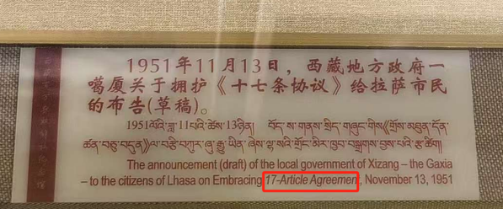

(2)特定历史词汇翻译不准确：“江孜地区”中“地区”仅译为“district”，未准确对应地域层级含义。
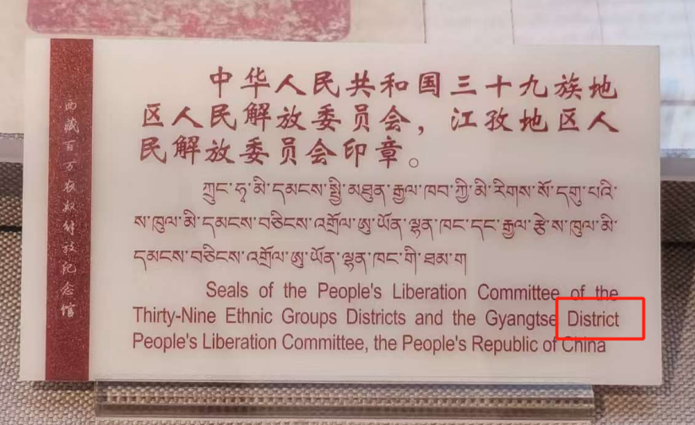

(3)特定历史词汇翻译不准确：朗生”译为“family slaves”，未能精准体现其特定历史背景下的专有属性。
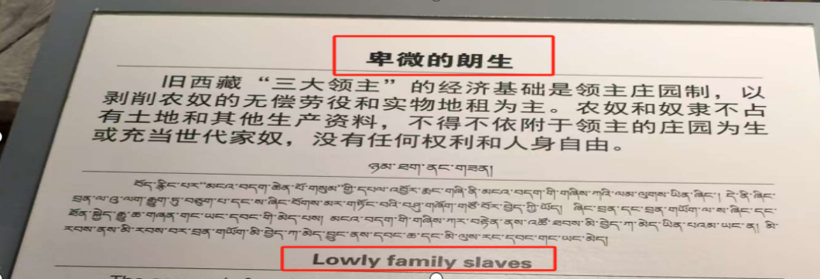

(4)翻译缺乏官方规范：在我国官方正式文件和规范表述中，更常用“regional ethnic autonomy”。这一译法既简洁又准确涵盖了“区域”“民族”“自治”三个核心要素。
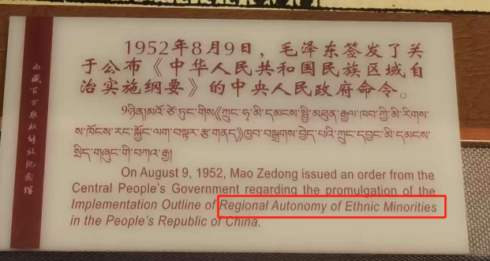 | 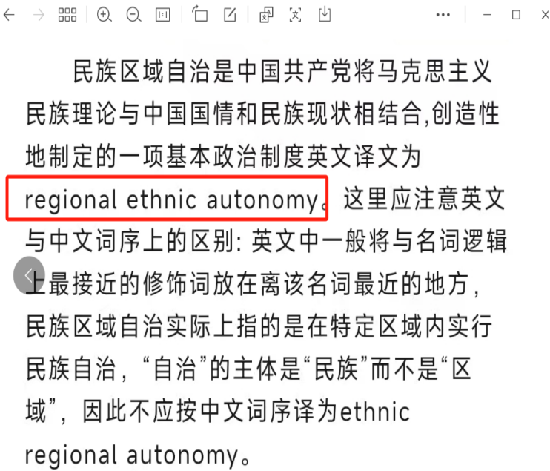

(5)翻译前后不统一：“民主改革时期”未保持统一，出现仅译为“民主改革”的情况。

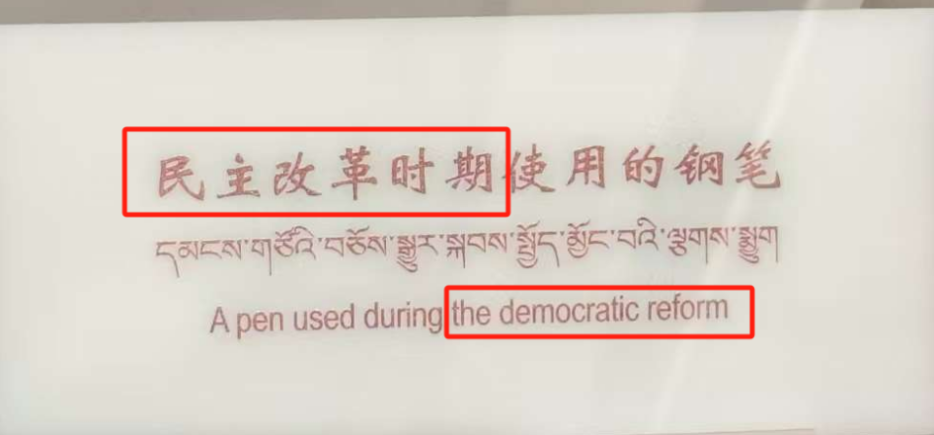 | 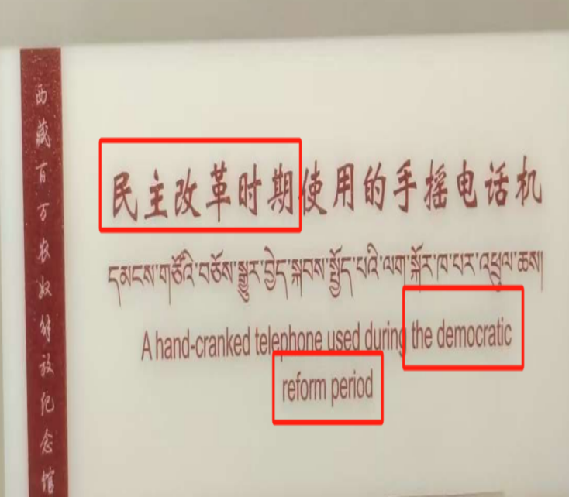

(6)涉藏地名英译不规范。部分场馆对“西藏”标准拼写和英译名称不规范统一，没有把“xizang”作为“西藏”规范英译。
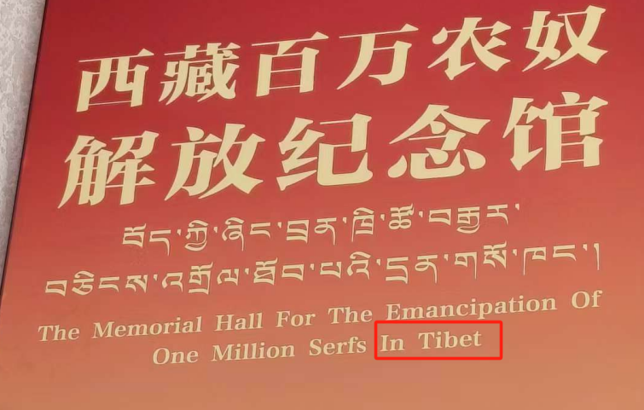 | 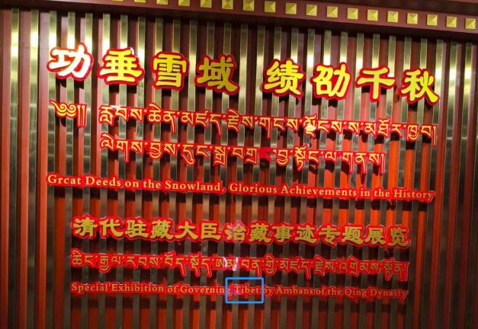

涉藏地名英译不规范。部分场馆对“西藏”标准拼写和英译名称不规范统一，没有把“xizang”作为“西藏”规范英译。
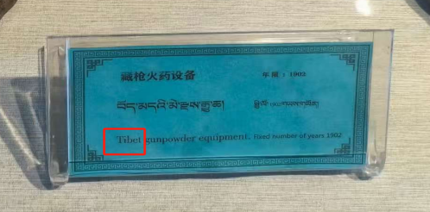 | 